Création d'un forum

Étape 1 : Activer le mode édition de l'espace de cours
Cliquez sur le bouton “Activer le mode édition” en haut à droite de la page :
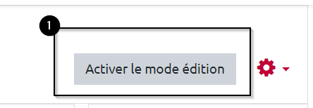

Étape 2 : Cliquez sur « Ajouter une activité ou une ressource »
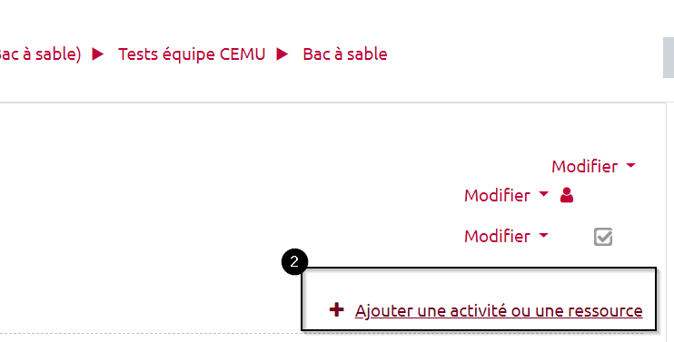

Étape 3 : Sélectionnez l'activité « Forum » puis cliquez sur « Ajouter ». Vous êtes renvoyé vers la page de paramétrage du forum
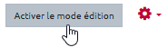

Étape 4 : Donnez un nom au forum dans le champ « Nom du forumn »
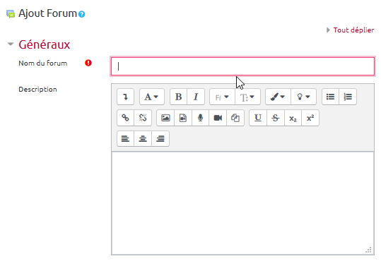

Étape 5 : Faites défiler la page et cliquez sur « Enregistrer et afficher » pour accéder au forum
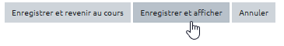

Étape 6 : Le forum est créé
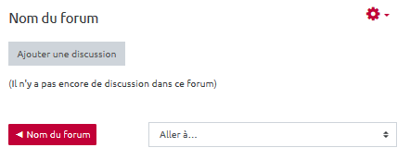

FAQ

Je veux créer un nouveau sujet ou une nouvelle discussion dans un forum
Se reporter à la documentation : Créer un nouveau sujet ou d'une nouvelle discussion

Je veux écrire un message dans un fil de discussion existant
Se reporter à la documentation : Écrire un message dans un fil de discussion existant

Je veux répondre à un message depuis un mail de notification
Se reporter à la documentation : Répondre à un message depuis un mail de notification

Je veux évaluer les apprenants dans l'activité "Forum"
Se reporter à la documentation : Évaluer les apprenants dans l'activité "FORUM"

Je veux accéder à des paramètres complémentaires
Se reporter à la documentation : Accéder aux paramètres avancés du forum

Type de forum
Plusieurs types de forum sont possibles selon l'usage et le niveau d'interaction que vous souhaitez créer avec les étudiants. Le Forum standard pour utilisation générale permet à tous les étudiants de commencer une nouvelle discussion quand ils le souhaitent.
Utilisez l'aide en ligne matérialisée par le symbole pour voir le détail des types de forum

Volet Annexes et nombre de mots
Vous pouvez imposer une taille limite de l'annexe. Il est possible de fixer un nombre maximal d'annexes pour chaque message publié.
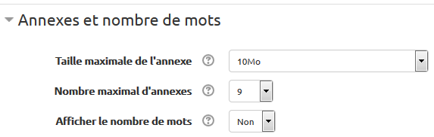

Volet Inscription et suivi des messages
Vous avez la possibilité de paramétrer le mode d'accès au forum :
- Abonnement facultatif : les étudiants ne sont pas abonnés par défaut. Il leur appartient de s'abonner individuellement pour recevoir les messages.
- Abonnement automatique : tous les étudiants sont automatiquement abonnés et reçoivent donc tous les messages. Ils pourront se désabonner.
- Abonnement imposé : les étudiants sont automatiquement abonnés, mais ne pourront pas se désabonner. Ils reçoivent tous les messages.
- Abonnement désactivé : abonnement réservé seulement aux enseignants.
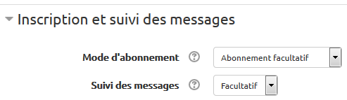
Vous pouvez également paramétrer le suivi de lecture des messages lus et non lus dans le forum selon 3 possibilités :
- Facultatif permet aux étudiants d'activer ou de désactiver le suivi des messages selon leur souhait.
- Désactivé ne permet aucun suivi.

Volet Nombre maximal de messages
Vous pouvez choisir :
- De ne pas limiter le nombre de messages que l'étudiant pourra publier : option ne pas bloquer.
- Limiter pendant une certaine durée , le nombre maximal de messages que l'étudiant pourra publier et l'avertir lorsque le nombre de messages s'approche du nombre maximal autorisé dans la période donnée.


